

**Об утверждении рекомендуемых схем пастбищеоборота на основании геоботанического обследования пастбищ по Аккайынскому району Северо-Казахстанской области на 2025-2029 годы**

Постановление акимата Аккайынского района Северо-Казахстанской области от 31 января 2025 года № 13

      В соответствии с подпунктом 10) пункта 1 статьи 31 Закона Республики Казахстан "О местном государственном управлении и самоуправлении в Республике Казахстан", подпунктом 3) пункта 1 статьи 9 Закона Республики Казахстан "О пастбищах", акимат Аккайынского района Северо-Казахстанской области ПОСТАНОВЛЯЕТ:

      1. Утвердить рекомендуемые схемы пастбищеоборота на основании геоботанического обследования пастбищ по Аккайынскому району Северо-Казахстанской области на 2025 -2029 годы, согласно приложениям 1, 2, 3, 4, 5, 6, 7, 8, 9, 10, 11, 12, 13, 14, 15 к настоящему постановлению.

      2. Коммунальному государственному учреждению "Отдел земельных отношений акимата Аккайынского района Северо-Казахстанской области" обеспечить:

      1) в течении пяти рабочих дней со дня подписания настоящего постановления направление его копии в электроном виде на казахском и русском языках в филиал республиканского государственного предприятия на праве хозяйственного ведения "Институт законодательства и правовой информации Республики Казахстан" Министерства юстиции Республики Казахстан по Северо-Казахстанской области для официального опубликования и включения в Эталонный контрольный банк нормативных правовых актов Республики Казахстан.

      2) размещение настоящего постановления на интернет-ресурсе акимата Аккайынского района Северо-Казахстанской области после его официального опубликования.

      3. Контроль за исполнением настоящего постановления возложить на курирующего заместителя акима района.

      4. Настоящее постановление вводится в действие со дня его подписания.

|  |  |
| --- | --- |
| *Аким района* | *Ж. Құсайын* |

|  |  |
| --- | --- |
|  | Приложение 1 |
|  | к постановлению акимата |
|  | Аккайынского района |
|  | Северо-Казахстанской области |
|  | от "31" января 2025 года |
|  | № 13 |

**Схема пастбищеоборотов на основании геоботанического обследования по Аралагашскому сельскому округу**

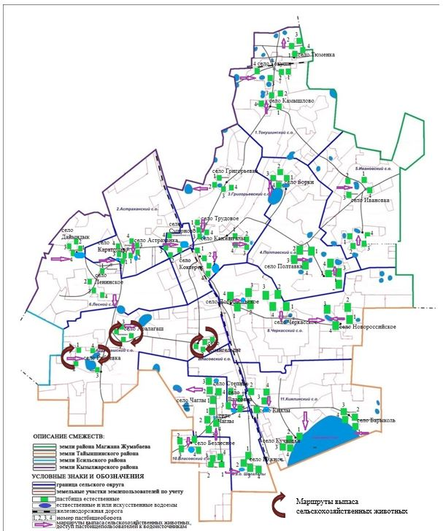

|  |  |
| --- | --- |
|  | Приложение 2 |
|  | к постановлению акимата |
|  | Аккайынского района |
|  | Северо-Казахстанской области |
|  | от "31" января 2025 года |
|  | № 13 |

**Схема пастбищеоборотов на основании геоботанического обследования по Астраханскому сельскому округу**

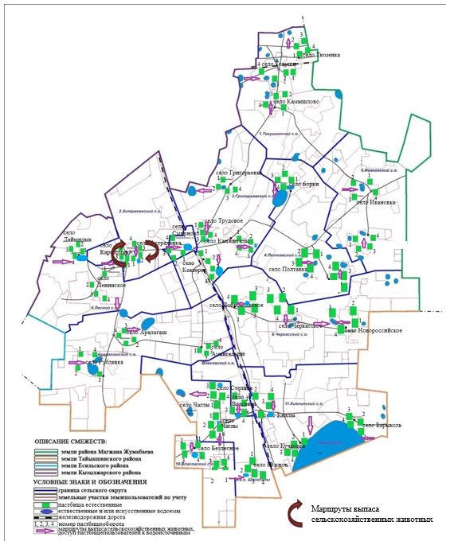

|  |  |
| --- | --- |
|  | Приложение 3 |
|  | к постановлению акимата |
|  | Аккайынского района |
|  | Северо-Казахстанской области |
|  | от "31" января 2025 года |
|  | № 13 |

**Схема пастбищеоборотов на основании геоботанического обследования по Власовскому сельскому округу**

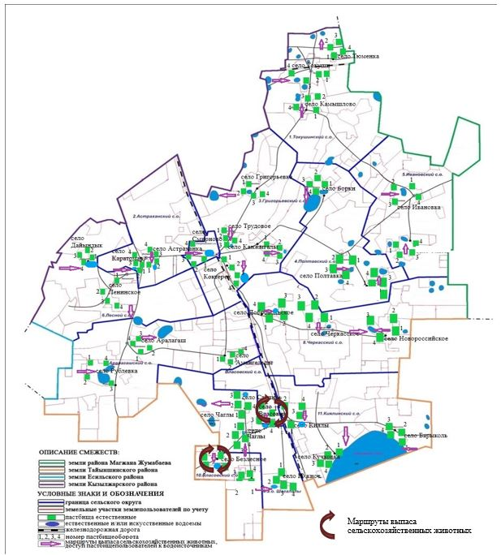

|  |  |
| --- | --- |
|  | Приложение4 |
|  | к постановлению акимата |
|  | Аккайынского района |
|  | Северо-Казахстанской области |
|  | от "31" января 2025 года |
|  | № 13 |

**Схема пастбищеоборотов на основании геоботанического обследования по Григорьевскому сельскому округу**

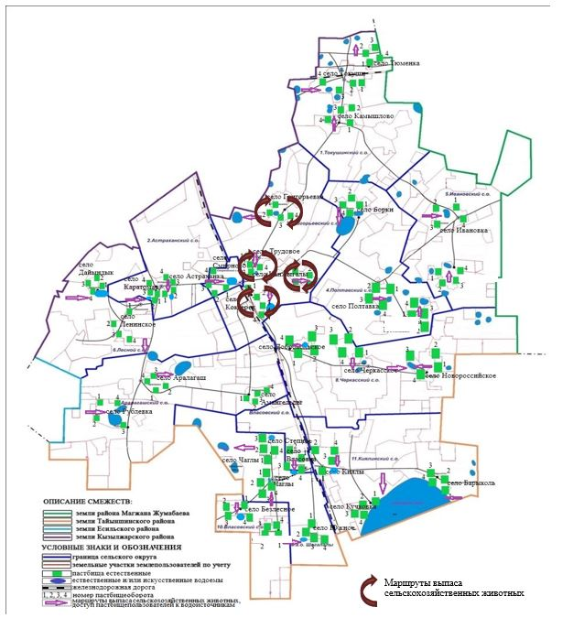

|  |  |
| --- | --- |
|  | Приложение5 |
|  | к постановлению акимата |
|  | Аккайынского района |
|  | Северо-Казахстанской области |
|  | от "31" января 2025 года |
|  | № 13 |

**Схема пастбищеоборотов на основании геоботанического обследования по Ивановскому сельскому округу**

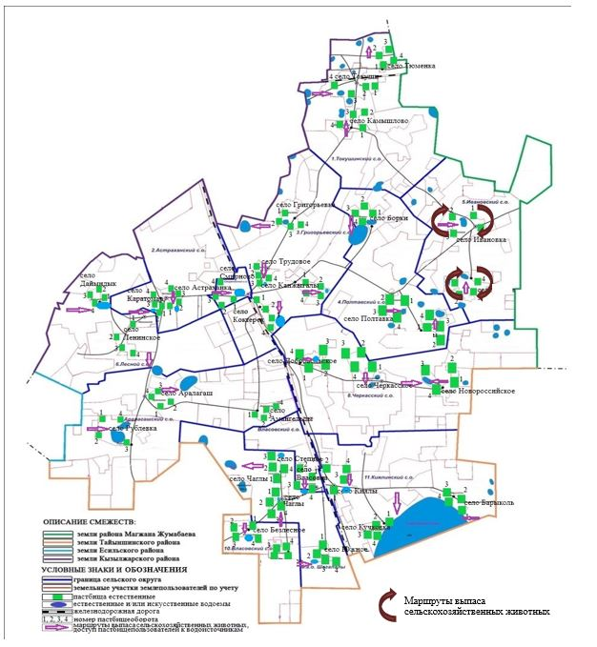

|  |  |
| --- | --- |
|  | Приложение 6 |
|  | к постановлению акимата |
|  | Аккайынского района |
|  | Северо-Казахстанской области |
|  | от "31" января 2025 года |
|  | № 13 |

**Схема пастбищеоборотов на основании геоботанического обследования по Киялинскому сельскому округу**

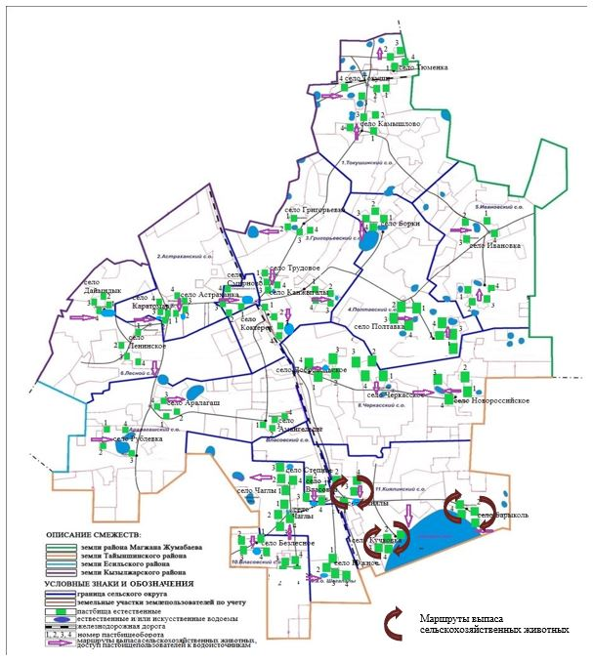

|  |  |
| --- | --- |
|  | Приложение 7 |
|  | к постановлению акимата |
|  | Аккайынского района |
|  | Северо-Казахстанской области |
|  | от "31" января 2025 года |
|  | № 13 |

**Схема пастбищеоборотов на основании геоботанического обследования по Лесному сельскому округу**

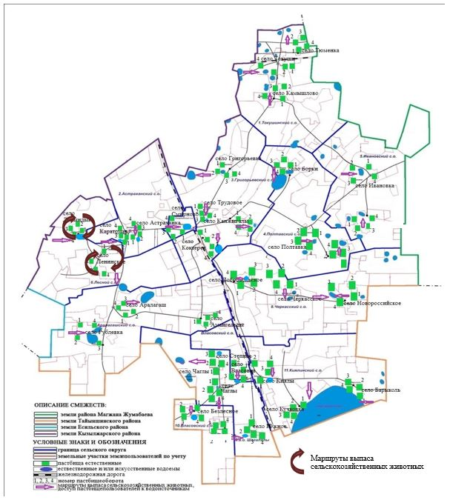

|  |  |
| --- | --- |
|  | Приложение 8 |
|  | к постановлению акимата |
|  | Аккайынского района |
|  | Северо-Казахстанской области |
|  | от "31" января 2025 года |
|  | № 13 |

**Схема пастбищеоборотов на основании геоботанического обследования по Полтавскому сельскому округу**

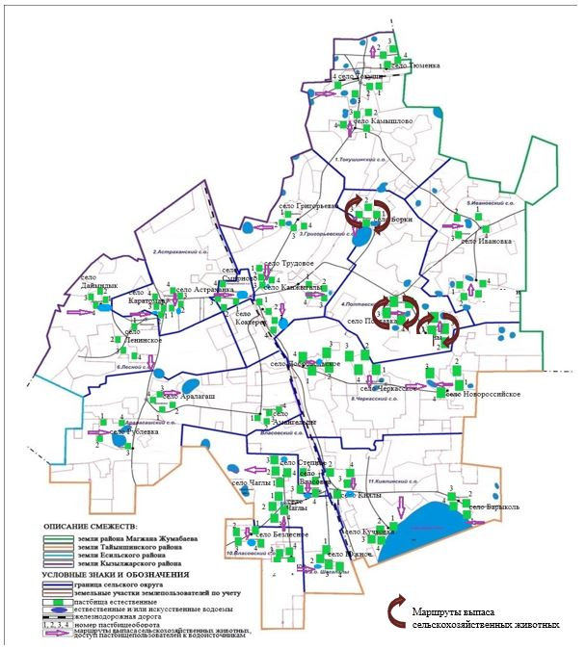

|  |  |
| --- | --- |
|  | Приложение 9 |
|  | к постановлению акимата |
|  | Аккайынского района |
|  | Северо-Казахстанской области |
|  | от "31" января 2025 года |
|  | № 13 |

**Схема пастбищеоборотов на основании геоботанического обследования по Смирновскому сельскому округу**

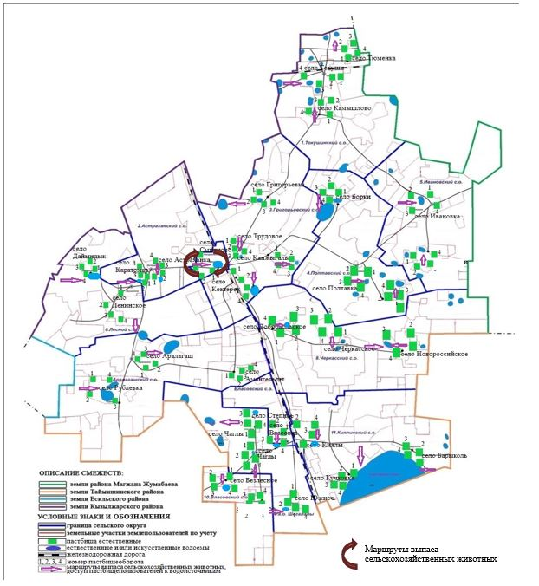

|  |  |
| --- | --- |
|  | Приложение 10 |
|  | к постановлению акимата |
|  | Аккайынского района |
|  | Северо-Казахстанской области |
|  | от "31" января 2025 года |
|  | № 13 |

**Схема пастбищеоборотов на основании геоботанического обследования по Токушинскому сельскому округу**

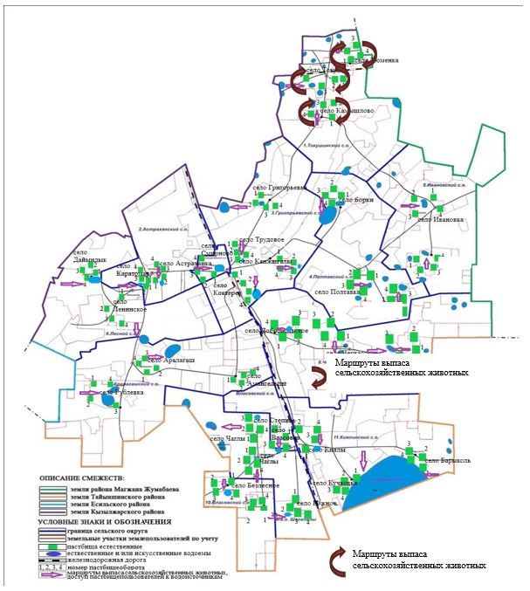

|  |  |
| --- | --- |
|  | Приложение 11 |
|  | к постановлению акимата |
|  | Аккайынского района |
|  | Северо-Казахстанской области |
|  | от "31" января 2025 года |
|  | № 13 |

**Схема пастбищеоборотов на основании геоботанического обследования по сельскому округу Шагалалы**

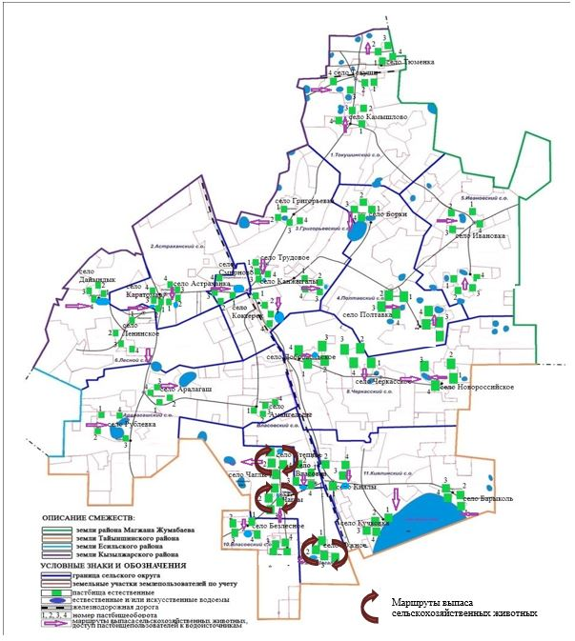

|  |  |
| --- | --- |
|  | Приложение 12 |
|  | к постановлению акимата |
|  | Аккайынского района |
|  | Северо-Казахстанской области |
|  | от "31" января 2025 года |
|  | № 13 |

**Схема пастбищеоборотов на основании геоботанического обследования по Черкасскому сельскому округу**

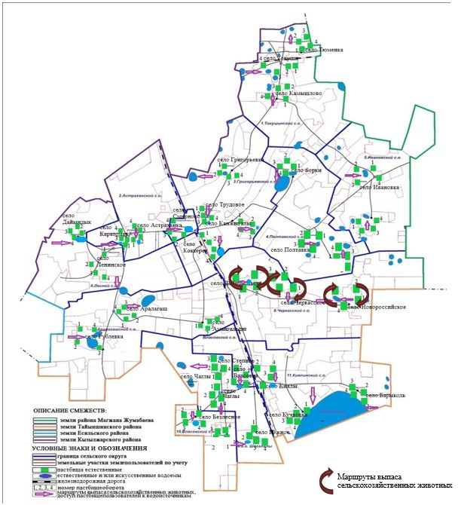

|  |  |
| --- | --- |
|  | Приложение 13 |
|  | к постановлению акимата |
|  | Аккайынского района |
|  | Северо-Казахстанской области |
|  | от "31" января 2025 года |
|  | № 13 |

**Календарный график по использованию пастбищ, устанавливающий сезонные маршруты выпаса и передвижения сельскохозяйственных животных**

|  |  |  |  |  |  |  |
| --- | --- | --- | --- | --- | --- | --- |
| № | Наименование сельского округа | Годы | Номера полей | | | |
| I | II | III | IV |
| 1 | Аралагашский | 2025 | весений сезон | летний сезон | осенний сезон | отдыхающий участок |
| 2026 | отдыхающий участок | весений сезон | летний сезон | осенний сезон |
| 2027 | осенний сезон | отдыхающий участок | весений сезон | летний сезон |
| 2028 | летний сезон | осений сезон | отдыхающий участок | весений сезон |
| 2029 | весений сезон | летний сезон | осенний сезон | отдыхающий участок |
| 2 | Астраханский | 2025 | весений сезон | летний сезон | осенний сезон | отдыхающий участок |
| 2026 | отдыхающий участок | весений сезон | летний сезон | осенний сезон |
| 2027 | летний сезон | осений сезон | отдыхающий участок | весений сезон |
| 2028 | осенний сезон | отдыхающий участок | весений сезон | летний сезон |
| 2029 | летний сезон | осений сезон | отдыхающий участок | весений сезон |
| 3 | Власовский | 2025 | весений сезон | летний сезон | осенний сезон | отдыхающий участок |
| 2026 | отдыхающий участок | весений сезон | летний сезон | осенний сезон |
| 2027 | летний сезон | осений сезон | отдыхающий участок | весений сезон |
| 2028 | осенний сезон | отдыхающий участок | весений сезон | летний сезон |
| 2029 | летний сезон | осений сезон | отдыхающий участок | весений сезон |
| 4 | Григорьевский | 2025 | весений сезон | летний сезон | осенний сезон | отдыхающий участок |
| 2026 | отдыхающий участок | весений сезон | летний сезон | осенний сезон |
| 2027 | летний сезон | осений сезон | отдыхающий участок | весений сезон |
| 2028 | осенний сезон | отдыхающий участок | весений сезон | летний сезон |
| 2029 | летний сезон | осений сезон | отдыхающий участок | весений сезон |
| 5 | Ивановский | 2025 | весений сезон | летний сезон | осенний сезон | отдыхающий участок |
| 2026 | отдыхающий участок | весений сезон | летний сезон | осенний сезон |
| 2027 | летний сезон | осений сезон | отдыхающий участок | весений сезон |
| 2028 | осенний сезон | отдыхающий участок | весений сезон | летний сезон |
| 2029 | летний сезон | осений сезон | отдыхающий участок | весений сезон |
| 6 | Киялинский | 2025 | весений сезон | летний сезон | осенний сезон | отдыхающий участок |
| 2026 | отдыхающий участок | весений сезон | летний сезон | осенний сезон |
| 2027 | летний сезон | осений сезон | отдыхающий участок | весений сезон |
| 2028 | осенний сезон | отдыхающий участок | весений сезон | летний сезон |
| 2029 | летний сезон | осений сезон | отдыхающий участок | весений сезон |
| 7 | Лесной | 2025 | весений сезон | летний сезон | осенний сезон | отдыхающий участок |
| 2026 | отдыхающий участок | весений сезон | летний сезон | осенний сезон |
| 2027 | летний сезон | осений сезон | отдыхающий участок | весений сезон |
| 2028 | осенний сезон | отдыхающий участок | весений сезон | летний сезон |
| 2029 | летний сезон | осений сезон | отдыхающий участок | весений сезон |
| 8 | Полтавский | 2025 | весений сезон | летний сезон | осенний сезон | отдыхающий участок |
| 2026 | отдыхающий участок | весений сезон | летний сезон | осенний сезон |
| 2027 | летний сезон | осений сезон | отдыхающий участок | весений сезон |
| 2028 | осенний сезон | отдыхающий участок | весений сезон | летний сезон |
| 2029 | летний сезон | осений сезон | отдыхающий участок | весений сезон |
| 9 | Смирновский | 2025 | весений сезон | летний сезон | осенний сезон | отдыхающий участок |
| 2026 | отдыхающий участок | весений сезон | летний сезон | осенний сезон |
| 2027 | летний сезон | осений сезон | отдыхающий участок | весений сезон |
| 2028 | осенний сезон | отдыхающий участок | весений сезон | летний сезон |
| 2029 | летний сезон | осений сезон | отдыхающий участок | весений сезон |
| 10 | Токушинский | 2025 | весений сезон | летний сезон | осенний сезон | отдыхающий участок |
| 2026 | отдыхающий участок | весений сезон | летний сезон | осенний сезон |
| 2027 | летний сезон | осений сезон | отдыхающий участок | весений сезон |
| 2028 | осенний сезон | отдыхающий участок | весений сезон | летний сезон |
| 2029 | летний сезон | осений сезон | отдыхающий участок | весений сезон |
| 11 | Шагалалы | 2025 | весений сезон | летний сезон | осенний сезон | отдыхающий участок |
| 2026 | отдыхающий участок | весений сезон | летний сезон | осенний сезон |
| 2027 | летний сезон | осений сезон | отдыхающий участок | весений сезон |
| 2028 | осенний сезон | отдыхающий участок | весений сезон | летний сезон |
| 2029 | летний сезон | осений сезон | отдыхающий участок | весений сезон |
| 12 | Черкасский | 2025 | весений сезон | летний сезон | осенний сезон | отдыхающий участок |
| 2026 | отдыхающий участок | весений сезон | летний сезон | осенний сезон |
| 2027 | летний сезон | осений сезон | отдыхающий участок | весений сезон |
| 2028 | осенний сезон | отдыхающий участок | весений сезон | летний сезон |
| 2029 | летний сезон | осений сезон | отдыхающий участок | весений сезон |

|  |  |
| --- | --- |
|  | Приложение 14 |
|  | к постановлению акимата |
|  | Аккайынского района |
|  | Северо-Казахстанской области |
|  | от "31" января 2025 года |
|  | № 13 |

**Занимаемая площадь пастбищ при установлении сезонных маршрутов выпаса и передвижения сельскохозяйственных животных**

|  |  |  |  |  |  |  |  |  |
| --- | --- | --- | --- | --- | --- | --- | --- | --- |
| № | Наименование сельского округа | Наименование населенного пункта | Годы | Общая площадь пастбищ (га) | Номера полей и площадь пастбищ (га) | | | |
| 1 | 2 | 3 | 4 |
| 1 | Аралагашский | Аралагаш | 2025 | 2405 | 601 | 601 | 601 | 601 |
| Амангельды | 2025 | 979 | 244 | 245 | 245 | 245 |
| Рублевка | 2025 | 2123 | 530 | 531 | 531 | 531 |
| Аралагаш | 2026 | 2405 | 601 | 601 | 601 | 601 |
| Амангельды | 2026 | 979 | 244 | 245 | 245 | 245 |
| Рублевка | 2026 | 2123 | 530 | 531 | 531 | 531 |
| Аралагаш | 2027 | 2405 | 601 | 601 | 601 | 601 |
| Амангельды | 2027 | 979 | 244 | 245 | 245 | 245 |
| Рублевка | 2027 | 2123 | 530 | 531 | 531 | 531 |
| Аралагаш | 2028 | 2405 | 601 | 601 | 601 | 601 |
| Амангельды | 2028 | 979 | 244 | 245 | 245 | 245 |
| Рублевка | 2028 | 2123 | 530 | 531 | 531 | 531 |
| Аралагаш | 2029 | 2405 | 601 | 601 | 601 | 601 |
| Амангельды | 2029 | 979 | 244 | 245 | 245 | 245 |
| Рублевка | 2029 | 2123 | 530 | 531 | 531 | 531 |
| 2 | Астраханский | Астраханка | 2025 | 1446 | 361 | 361 | 362 | 362 |
| Каратомар | 2025 | 436 | 109 | 109 | 109 | 109 |
| Астраханка | 2026 | 1446 | 361 | 361 | 362 | 362 |
| Каратомар | 2026 | 436 | 109 | 109 | 109 | 109 |
| Астраханка | 2027 | 1446 | 361 | 361 | 362 | 362 |
| Каратомар | 2027 | 436 | 109 | 109 | 109 | 109 |
| Астраханка | 2028 | 1446 | 361 | 361 | 362 | 362 |
| Каратомар | 2028 | 436 | 109 | 109 | 109 | 109 |
| Астраханка | 2029 | 1446 | 361 | 361 | 362 | 362 |
| Каратомар | 2029 | 436 | 109 | 109 | 109 | 109 |
| 3 | Власовский | Власовка | 2025 | 900 | 225 | 225 | 225 | 225 |
| Безлесное | 2025 | 397 | 99 | 99 | 99 | 100 |
| Власовка | 2026 | 900 | 225 | 225 | 225 | 225 |
| Безлесное | 2026 | 397 | 99 | 99 | 99 | 100 |
| Власовка | 2027 | 900 | 225 | 225 | 225 | 225 |
| Безлесное | 2027 | 397 | 99 | 99 | 99 | 100 |
| Власовка | 2028 | 900 | 225 | 225 | 225 | 225 |
| Безлесное | 2028 | 397 | 99 | 99 | 99 | 100 |
| Власовка | 2029 | 900 | 225 | 225 | 225 | 225 |
| Безлесное | 2029 | 397 | 99 | 99 | 99 | 100 |
| 4 | Григорьевский | Трудовое | 2025 | 796 | 199 | 199 | 199 | 199 |
| Григорьевка | 2025 | 738 | 184 | 184 | 185 | 185 |
| Коктерек | 2025 | 1352 | 338 | 338 | 338 | 338 |
| Кенжегалы | 2025 | 1675 | 418 | 418 | 419 | 420 |
| Трудовое | 2026 | 796 | 199 | 199 | 199 | 199 |
| Григорьевка | 2026 | 738 | 184 | 184 | 185 | 185 |
| Коктерек | 2026 | 1352 | 338 | 338 | 338 | 338 |
| Кенжегалы | 2026 | 1675 | 418 | 418 | 419 | 420 |
| Трудовое | 2027 | 796 | 199 | 199 | 199 | 199 |
| Григорьевка | 2027 | 738 | 184 | 184 | 185 | 185 |
| Коктерек | 2027 | 1352 | 338 | 338 | 338 | 338 |
| Кенжегалы | 2027 | 1675 | 418 | 418 | 419 | 420 |
| Трудовое | 2028 | 796 | 199 | 199 | 199 | 199 |
| Григорьевка | 2028 | 738 | 184 | 184 | 185 | 185 |
| Коктерек | 2028 | 1352 | 338 | 338 | 338 | 338 |
| Кенжегалы | 2028 | 1675 | 418 | 418 | 419 | 420 |
| Трудовое | 2029 | 796 | 199 | 199 | 199 | 199 |
| Григорьевка | 2029 | 738 | 184 | 184 | 185 | 185 |
| Коктерек | 2029 | 1352 | 338 | 338 | 338 | 338 |
| Кенжегалы | 2029 | 1675 | 418 | 418 | 419 | 420 |
| 5 | Ивановский | Ивановка | 2025 | 1596 | 399 | 399 | 399 | 399 |
| Ивановка | 2026 | 1596 | 399 | 399 | 399 | 399 |
| Ивановка | 2027 | 1596 | 399 | 399 | 399 | 399 |
| Ивановка | 2028 | 1596 | 399 | 399 | 399 | 399 |
| Ивановка | 2029 | 1596 | 399 | 399 | 399 | 399 |
| 6 | Киялинский | Киялы | 2025 | 1144 | 286 | 286 | 286 | 286 |
| Барыколь | 2025 | 283 | 70 | 71 | 71 | 71 |
| Кучковка | 2025 | 432 | 108 | 108 | 108 | 108 |
| Киялы | 2026 | 1144 | 286 | 286 | 286 | 286 |
| Барыколь | 2026 | 283 | 70 | 71 | 71 | 71 |
| Кучковка | 2026 | 432 | 108 | 108 | 108 | 108 |
| Киялы | 2027 | 1144 | 286 | 286 | 286 | 286 |
| Барыколь | 2027 | 283 | 70 | 71 | 71 | 71 |
| Кучковка | 2027 | 432 | 108 | 108 | 108 | 108 |
| Киялы | 2028 | 1144 | 286 | 286 | 286 | 286 |
| Барыколь | 2028 | 283 | 70 | 71 | 71 | 71 |
| Кучковка | 2028 | 432 | 108 | 108 | 108 | 108 |
| Киялы | 2029 | 1144 | 286 | 286 | 286 | 286 |
| Барыколь | 2029 | 283 | 70 | 71 | 71 | 71 |
| Кучковка | 2029 | 432 | 108 | 108 | 108 | 108 |
| 7 | Лесной | Ленинское | 2025 | 1850 | 462 | 462 | 463 | 463 |
| Дайындык | 2025 | 342 | 85 | 85 | 86 | 86 |
| Ленинское | 2026 | 1850 | 462 | 462 | 463 | 463 |
| Дайындык | 2026 | 342 | 85 | 85 | 86 | 86 |
| Ленинское | 2027 | 1850 | 462 | 462 | 463 | 463 |
| Дайындык | 2027 | 342 | 85 | 85 | 86 | 86 |
| Ленинское | 2028 | 1850 | 462 | 462 | 463 | 463 |
| Дайындык | 2028 | 342 | 85 | 85 | 86 | 86 |
| Ленинское | 2029 | 1850 | 462 | 462 | 463 | 463 |
| Дайындык | 2029 | 342 | 85 | 85 | 86 | 86 |
| 8 | Полтавский | Полтавка | 2025 | 1219 | 304 | 304 | 305 | 306 |
| Борки | 2025 | 970 | 242 | 242 | 243 | 243 |
| Полтавка | 2026 | 1219 | 304 | 304 | 305 | 306 |
| Борки | 2026 | 970 | 242 | 242 | 243 | 243 |
| Полтавка | 2027 | 1219 | 304 | 304 | 305 | 306 |
| Борки | 2027 | 970 | 242 | 242 | 243 | 243 |
| Полтавка | 2028 | 1219 | 304 | 304 | 305 | 306 |
| Борки | 2028 | 970 | 242 | 242 | 243 | 243 |
| Полтавка | 2029 | 1219 | 304 | 304 | 305 | 306 |
| Борки | 2029 | 970 | 242 | 242 | 243 | 243 |
| 9 | Смирновский | Смирново | 2025 | 1647 | 411 | 411 | 412 | 413 |
| Смирново | 2026 | 1647 | 411 | 411 | 412 | 413 |
| Смирново | 2027 | 1647 | 411 | 411 | 412 | 413 |
| Смирново | 2028 | 1647 | 411 | 411 | 412 | 413 |
| Смирново | 2029 | 1647 | 411 | 411 | 412 | 413 |
| 10 | Токушинский | Токуши | 2025 | 2085 | 521 | 521 | 521 | 522 |
| Камышлово | 2025 | 865 | 216 | 216 | 216 | 217 |
| Тюменка | 2025 | 609 | 152 | 152 | 152 | 153 |
| Токуши | 2026 | 2085 | 521 | 521 | 521 | 522 |
| Камышлово | 2026 | 865 | 216 | 216 | 216 | 217 |
| Тюменка | 2026 | 609 | 152 | 152 | 152 | 153 |
| Токуши | 2027 | 2085 | 521 | 521 | 521 | 522 |
| Камышлово | 2027 | 865 | 216 | 216 | 216 | 217 |
| Тюменка | 2027 | 609 | 152 | 152 | 152 | 153 |
| Токуши | 2028 | 2085 | 521 | 521 | 521 | 522 |
| Камышлово | 2028 | 865 | 216 | 216 | 216 | 217 |
| Тюменка | 2028 | 609 | 152 | 152 | 152 | 153 |
| Токуши | 2029 | 2085 | 521 | 521 | 521 | 522 |
| Камышлово | 2029 | 865 | 216 | 216 | 216 | 217 |
| Тюменка | 2029 | 609 | 152 | 152 | 152 | 153 |
| 11 | Шагалалы | Шагалалы | 2025 | 1537 | 384 | 384 | 384 | 385 |
| Степное | 2025 | 606 | 151 | 151 | 151 | 152 |
| Южное | 2025 | 345 | 86 | 86 | 86 | 87 |
| Шагалалы | 2026 | 1537 | 384 | 384 | 384 | 385 |
| Степное | 2026 | 606 | 151 | 151 | 151 | 152 |
| Южное | 2026 | 345 | 86 | 86 | 86 | 87 |
| Шагалалы | 2027 | 1537 | 384 | 384 | 384 | 385 |
| Степное | 2027 | 606 | 151 | 151 | 151 | 152 |
| Южное | 2027 | 345 | 86 | 86 | 86 | 87 |
| Шагалалы | 2028 | 1537 | 384 | 384 | 384 | 385 |
| Степное | 2028 | 606 | 151 | 151 | 151 | 152 |
| Южное | 2028 | 345 | 86 | 86 | 86 | 87 |
| Шагалалы | 2029 | 1537 | 384 | 384 | 384 | 385 |
| Степное | 2029 | 606 | 151 | 151 | 151 | 152 |
| Южное | 2029 | 345 | 86 | 86 | 86 | 87 |
| 12 | Черкасский | Черкасское | 2025 | 929 | 232 | 232 | 232 | 233 |
| Добровольское | 2025 | 639 | 159 | 160 | 160 | 160 |
| Новороссийское | 2025 | 1152 | 288 | 288 | 288 | 288 |
| Черкасское | 2026 | 929 | 232 | 232 | 232 | 233 |
| Добровольское | 2026 | 639 | 159 | 160 | 160 | 160 |
| Новороссийское | 2026 | 1152 | 288 | 288 | 288 | 288 |
| Черкасское | 2027 | 929 | 232 | 232 | 232 | 233 |
| Добровольское | 2027 | 639 | 159 | 160 | 160 | 160 |
| Новороссийское | 2027 | 1152 | 288 | 288 | 288 | 288 |
| Черкасское | 2028 | 929 | 232 | 232 | 232 | 233 |
| Добровольское | 2028 | 639 | 159 | 160 | 160 | 160 |
| Новороссийское | 2028 | 1152 | 288 | 288 | 288 | 288 |
| Черкасское | 2029 | 929 | 232 | 232 | 232 | 233 |
| Добровольское | 2029 | 639 | 159 | 160 | 160 | 160 |
| Новороссийское | 2029 | 1152 | 288 | 288 | 288 | 288 |

|  |  |
| --- | --- |
|  | Приложение15 |
|  | к постановлению акимата |
|  | Аккайынского района |
|  | Северо-Казахстанской области |
|  | от "31" января 2025 года |
|  | № 13 |

**Информация о типах и видах растительности, еҰ урожайности и культурнотехнискому состоянию пастбищных угодий**

|  |  |  |  |  |  |  |  |
| --- | --- | --- | --- | --- | --- | --- | --- |
| № | Наименование сельского округа | Типы и виды растительности | Площадь пастбищ (га) | Урожайность поедаемых растений на средний год ц/га сухой массы | | | Культуртех-ническое состояние |
| весна | лето | осень |
| 1 | Аралагашский | Мятликово-кострово-сорнотравные на лугово-черноземных среднемощных легкоглинистых почвах (мятлик луговой, костер безостый, полынь высокая, осот полевой) | 25573 | 7,6 | 12,9 | 10,5 | Чистые |
| Пырейно-подорожниково-полынные на солонцах луговых легкоглинистых почвах (пырей ползучий, подорожник большой, полынь нитрозная) | 3,0 | 5,0 | 6,5 | Чистые |
| Злаково-полынно-разнотравные на солонцах лугово-черноземных легкоглинистых почвах (типчак, костер безостый, полынь понтийская, синеголовник плоский, подорожник средний) | 1,9 | 2,8 | 3,6 | Чистые |
| Кострово-злаковые на лугово-черноземных солонцеватых легкоглинистых почвах (костер безостый, типчак, мятлик луговой) | 1,8 | 2,8 | 2,3 | Чистые |
| 2 | Астрахханский | Злаково-разнотравно-полынные на лугово-черноземных среднемощных легкоглинистых почвах (вейник наземный, лабазник вязолистный, полынь понтийская) | 5424 | 7,5 | 12,5 | 8,0 | Чистые |
| Кострово-типчаково-полынные на лугово-черноземных солончаковатых легкоглинистых почвах (костер безостый, типчак, полынь понтийская) | 6,9 | 10 | 9,8 | Чистые |
| Осоково-лисохвостово-разнотравные на луговых черноземных легкоглинистых почвах (осока острая, лисохвост луговой, чахотник хрящеватый) | 24,2 | 40,3 | 32,2 | Чистые |
| 3 | Власовский | Злаково-разнотравно-полынные на лугово-черноземных среднемощных легкоглинистых почвах (вейник наземный, лабазник вязолистный, полынь понтийская) | 2636 | 7,5 | 12,5 | 8,0 | Чистые |
| Вейниково-разнотравно-тонконоговые на солонцах лугово-черноземных (вейник наземный, лабазник шестилепестной, тонконог стройный) | 3,5 | 5,4 | 3,9 | Чистые |
| Осоково-лисохвостово-разнотравные на луговых черноземных легкоглинистых почвах (осока острая, лисохвост луговой, чахотник хрящеватый) | 1,8 | 3,2 | 2,5 | Чистые |
| Типчаково-келериево-разнотравно-полынные на черноземах обыкновенных карбонатных среднемощных легкоглинистых почвах (типчак, тонконог стройный, морковник обыкновенный, полынь понтийская) | 2,7 | 3,8 | 3,4 | Чистые |
| Пырейно-мятликово-разнотравные на лугово-черноземных среднемощных легкоглинистых почвах (пырей ползучий, мятлик луговой, вьюнок полевой) |  | 7,6 | 12,8 | 11,5 | Чистые |
| 4 | Григорьевский | Вейниково-разнотравно-полынные на солонцах лугово-черноземных легкоглинистых почвах (вейник наземный, жабрица Ледебура, кермек Гмелина, полынь понтийская) | 18749 | 3,2 | 5,0 | 4,0 | Чистые |
| Осоковые с разнотравьем на лугово-болотных черноземных легкоглинистых почвах (осока лисья, дербенник иволистный) | 45,6 | 64,3 | 51,5 | Чистые |
| Острецово-солонечниковые с полынью на солонцах лугово-черноземных легкоглинистых почвах (пырей ветвистый, солонечник татарский, полынь шренковская) | 3,9 | 5,4 | 7,6 | Чистые |
| Полынно-кермеково-солеросовые с бескильницей на солонцах луговых черноземных (полынь шренковская, кермек Гмелина, солерос европейский, бескильница тончайшая) | 0,0 | 0,0 | 2,8 | Чистые |
| 5 | Ивановский | Злаково-солонечниково-полынные на солонцах черноземных легкоглинистых почвах (ковыль Лессинга, солонечник обыкновенный, полынь широколистная) | 11300 | 4,1 | 5,3 | 5,4 | Чистые |
| Пырейно-мятликовые на лугово-черноземных солонцеватых среднемощных легкоглинистых почвах (пырей ползучий, мятлик луговой) | 1,7 | 2,8 | 2,2 | Чистые |
| Разнотравно-злаково-полынные на лугово-черноземных среднемощных легкоглинистых почвах (лабазник шестилепестной, вейник наземный, полынь понтийская) | 5,0 | 8,6 | 6,7 | Чистые |
| Мятликово-типчаково-полынные на лугово-черноземных солонцеватых легкоглинистых почвах (мятлик луговой, типчак, полынь понтийская) | 4,6 | 6,7 | 6,5 | Чистые |
| Злаково-солонечниково-полынные на солонцах черноземных легкоглинистых почвах (ковыль Лессинга, солонечник обыкновенный, полынь широколистная) | 4,1 | 5,3 | 5,4 | Чистые |
| 6 | Киялинский | Злаково-разнотравно-полынные на лугово-черноземных среднемощных легкоглинистых почвах (вейник наземный, лабазник вязолистный, полынь понтийская) | 11300 | 7,5 | 12,5 | 8,0 | Чистые |
| Вейниково-разнотравно-полынные на лугово-черноземных среднемощных легкоглинистых почвах (вейник наземный, мышиный горошек, полынь понтийская) | 1,9 | 2,7 | 2,9 | Чистые |
| Злаково-ситниковые на луговых черноземных осолоделых легкоглинистых почвах (пырей ползучий, лисохвост луговой, ситник Жерара) | 8,9 | 14,5 | 10,8 | Чистые |
| Мятликово-пырейные на лугово-черноземных среднемощных легкоглинистых почвах (мятлик луговой, пырей ползучий) | 5,6 | 9,3 | 7,4 | Чистые |
| Ковыльно-келериево-разнотравные с полынью на лугово-черноземных солончаковатых среднемощных легкоглинистых почвах (ковыль Лессинга, тонконог стройные, жабрица Ледебура) | 3,2 | 5,0 | 3,5 | Чистые |
| 7 | Лесной | Злаково-разнотравные на лугово-черноземных среднемощных легкоглинистых (костер безостый, морковник обыкновенный, полынь понтийская) | 15709 | 2,8 | 4,4 | 3,5 | Чистые |
| Типчаково-разнотравно-полынные на солонцах лугово-черноземных легкоглинистых (типчак, земляника зеленая, полынь понтийская) | 7,8 | 10,1 | 11,4 | Чистые |
| Кострово-типчаково-полынные на лугово-черноземных солончаковатых легкоглинистых (костер безостый, типчак, полынь понтийская) | 8,4 | 12,4 | 12,0 | Чистые |
| Вейниковые с ситником на луговых черноземных легкоглинистых (вейник наземный, ситник Жерара) | 6,2 | 8,8 | 6,8 | Чистые |
| 8 | Полтавский | Злаково-ситниковые на луговых черноземных осолоделых легкоглинистых (пырей ползучий, лисохвост луговой, ситник Жерара) | 15709 | 8,9 | 14,5 | 10,8 | Чистые |
| Злаково-подорожниково-полынные на лугово-черноземных солонцеватых среднемощных легкоглинистых (мятлик луговой, пырей ползучий, подорожник большой, полынь понтийская) | 11,3 | 17,7 | 15,9 | Чистые |
| Осоково-злаково-солонечниково-полынные на лугово-черноземных солончаковатых легкоглинистых (осока ранняя, пырей ползучий, типчак, солонечник обыкновенный, полынь шелковистая) | 11,2 | 14,8 | 11,6 | Чистые |
| Пырейно-мятликовый на лугово-черноземных солонцеватых среднемощных легкоглинистых (пырей ползучий, мятлик луговой) | 1,7 | 2,8 | 2,2 | Чистые |
| Острецово-полынно-кермековые на солонцах лугово-черноземных легкоглинистых (пырей ветвистый, полынь шренковская, кермек Гмелина) | 3,9 | 5,4 | 7,6 | Чистые |
| 9 | Токушинский | Злаково-разнотравно-полынные на лугово-черноземных среднемощных легкоглинистых (костер безостый, морковник обыкновенный, полынь понтийская) | 15709 | 6,5 | 10,9 | 9,1 | Чистые |
| Кострово-типчаково-полынные на лугово-черноземных среднемощных легкоглинистых (костер безостый, типчак, полынь понтийская) | 8,4 | 12,4 | 12,0 | Чистые |
| Тростниково-пырейно-разнотравные на лугово-болотных черноземных тяжелосуглинистых (тростник обыкновенный, пырей ползучий, осот полевой, клоповник широколистный) | 29,8 | 43,1 | 34,2 | Чистые |
| Вейниково-разнотравные на лугово-черноземных среднемощных легкоглинистых (вейник наземный, чина клубненосная | 7,9 | 11,4 | 8,9 | Чистые |
| 10 | Шагалалы | Злаково-солонечниково-полынные на солонцах лугово-черноземных легкоглинистых почвах (мятлик луговой, солонечник эстрагоновидный, полынь сизая) | 6434 | 1,5 | 2,3 | 1,9 | Чистые |
| Мятликово-вейниково-солонечниковые на солонцах лугово-черноземных легкоглинистых почвах (мятлик луговой, вейник наземный, солонечник эстрагоновидный) | 2,9 | 4,5 | 3,5 | Чистые |
| Лебедово-полынно-бескильницевые на солонцах луговых легкоглинистых (лебеда бородавчатая, полынь нитрозная, бескильница расставленная) | 0,9 | 1,1 | 10,8 | Чистые |
| Осоковые на лугово-болотных черноземных легкоглинистых (осока острая) | 3,2 | 6,4 | 5,1 | Чистые |
| 11 | Черкасскле | Злаково-разнотравно-полынные на лугово-черноземных среднемощных легкоглинистых почвах (вейник наземный, лабазник вязолистный, полынь понтийская) | 15400 | 7,5 | 12,5 | 8,0 |  |
| Типчаково-шренковскополынно-солонечниковые на солонцах лугово-черноземных легкоглинистых почвах (типчак, полынь шренковская, солонечник обыкновенный) | 4,4 | 5,6 | 6,8 | Чистые |
| Осоковые на луговых черноземных легкоглинистых почвах (осока острая) | 27,7 | 55,3 | 44,2 | Чистые |
| Вейниковые на лугово-черноземных среднемощных легкоглинистых почвах (вейник наземный) | 3,0 | 4,6 | 4,0 | Чистые |
| Злаково-ситниковые на луговых черноземных осолоделых легкоглинистых почвах (пырей ползучий, лисохвост луговой, ситник Жерара) | 6,3 | 9,2 | 9,7 | Чистые |

© 2012. РГП на ПХВ «Институт законодательства и правовой информации Республики Казахстан» Министерства юстиции Республики Казахстан